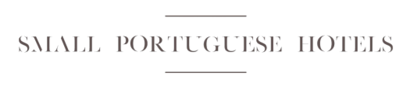

Cinco pequenos-almoços de hotel em Lisboa recomendados pela Small Portuguese Hotels

Lisboa, 30 janeiro de 2023 – Um dos maiores prazeres de acordar num quarto de hotel é a antecipação do buffet de pequeno-almoço que nos aguarda, como que a dar-nos os bons dias. Qualquer um dirá que as melhores experiências em hotéis se confundem com memórias e aromas de um sumo natural acabado de espremer, a variedade de frutas tropicais, os ovos mexidos “no ponto” certo, as torradas quentinhas com manteiga, as compotas caseiras, os croissants estaladiços e, claro, aquele final aromático de um café expresso!
Para quem passa a vida a sonhar com um bom “pequeno-almoço de hotel” e adora a sensação de começar o dia com a luz de Lisboa, a Small Portuguese Hotels reuniu uma seleção de cinco hotéis da capital onde pode começar o dia com uma refeição inesquecível.
Dica: Não vale a pena resistir a um pastel de nata quentinho no final – queimam-se as calorias depois, com um passeio pelas ruas da capital!

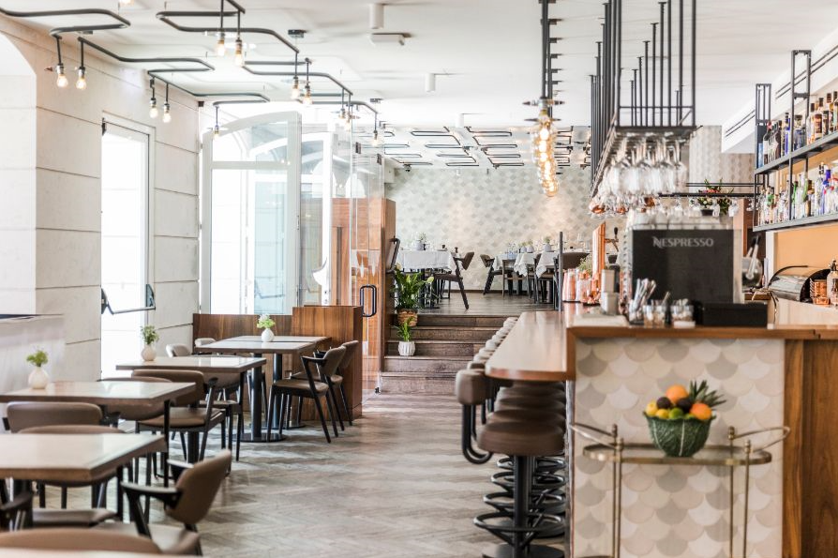
O Corpo Santo Hotel é um excecional hotel de 5 estrelas localizado no Largo do Corpo Santo, um recanto mais calmo no coração do emblemático Cais do Sodré, onde se misturam visitantes e hóspedes para degustar ao pequeno-almoço sabores originais, num ambiente tão requintado como descontraído.
Com uma decoração cosmopolita e intemporal, e vista para uma das praças mais emblemáticas da cidade – a Praça do Município, o Almalusa Baixa/Chiado proporciona um pequeno-almoço que expressa a verdadeira alma portuguesa.

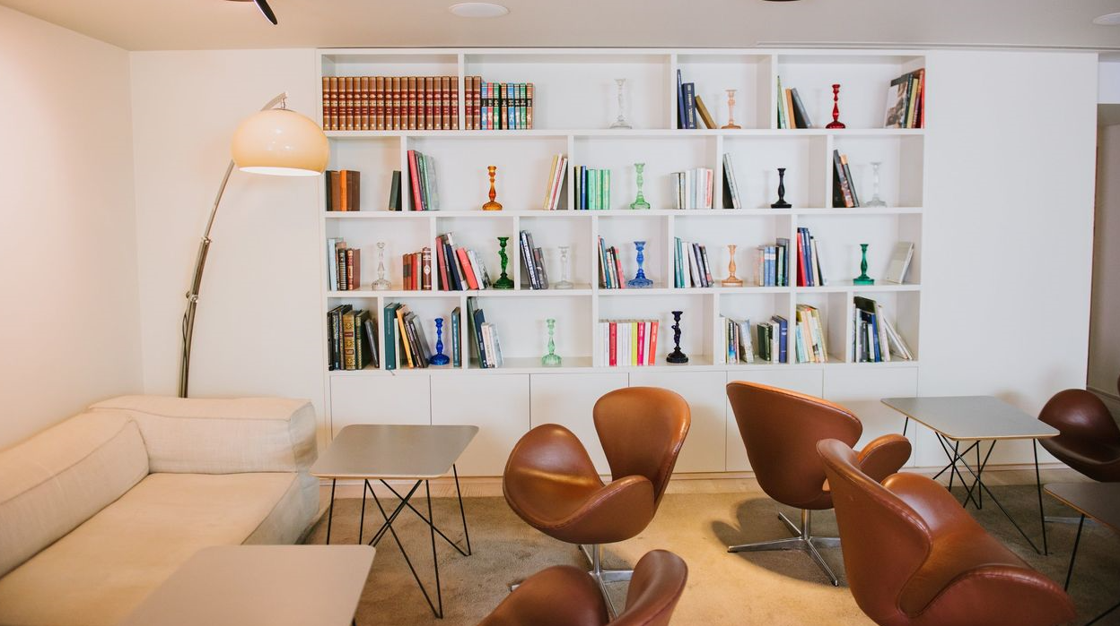
O Memmo Alfama é um boutique hotel no coração do bairro mais típico de Lisboa, que oferece um magnífico pequeno-almoço, além de um terraço com umas das vistas mais deslumbrantes sobre o Tejo.
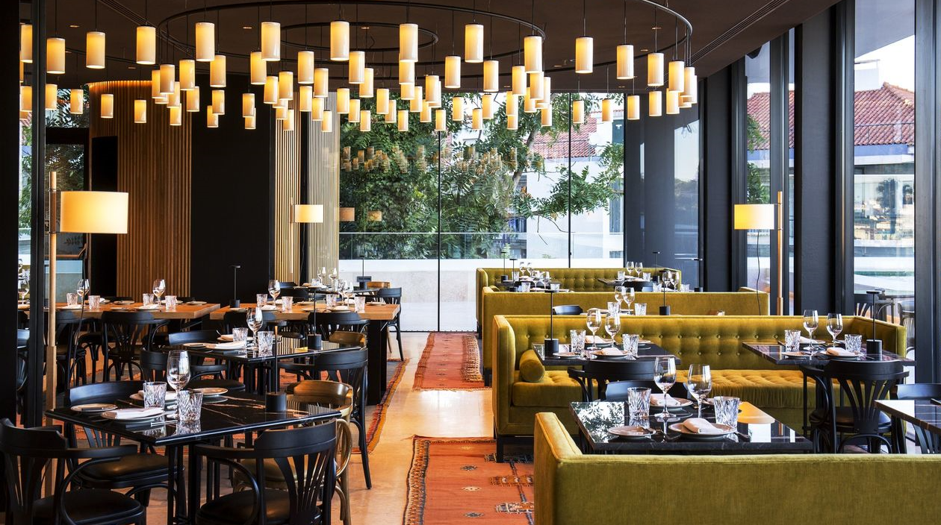
O Memmo Príncipe Real, hotel contemporâneo e sofisticado, que propõe um delicioso pequeno-almoço para garante que o seu dia de compras no Príncipe Real começa da melhor maneira possível.
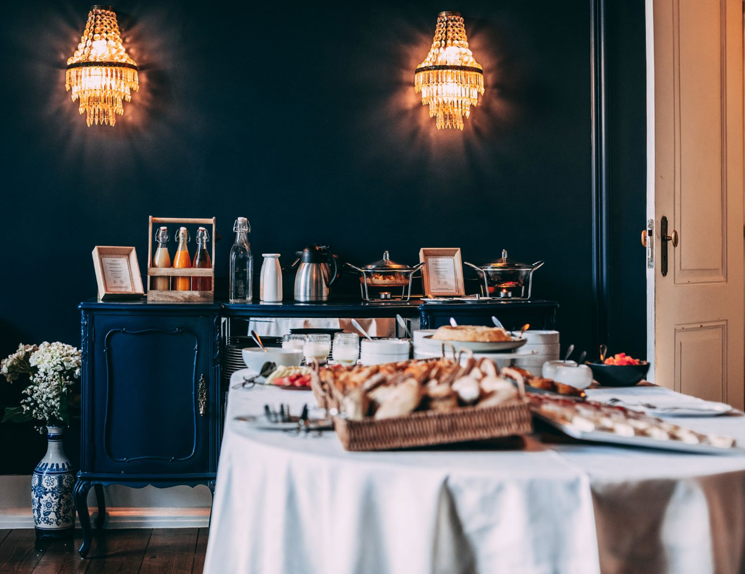
Numa atmosfera tão acolhedora quanto requintada, comece o dia que nem um Rei ou Rainha no Torel Palace Lisbon, onde o pequeno-almoço é servido com um sorriso, neste oásis no centro de Lisboa, de onde não vai mesmo querer sair.

Porquê reservar com a Small Portuguese Hotels?

Reserva Direta | Marca Solidária
Todas as reservas são feitas diretamente com o hotel com máxima flexibilidade | 1% do valor da sua estadia reverte para a Rede de Emergência Alimentar

Para mais informação
Lift Consulting
Rita Santiago
rita.santiago@lift.com.pt
+351 918 655 125

Sobre a Small Portuguese Hotels
A Small Portuguese Hotels (SPH) é uma iniciativa da GuestCentric, que tem como propósito apoiar os hotéis portugueses e o turismo nacional nesta altura de relançamento da atividade. Na SPH os portugueses encontram mais de 140 hotéis de 3 a 5 estrelas, de norte a sul do país e ilhas. A SPH reúne um conjunto de alojamentos, entre casas de campo, bed & breakfast, turismos rurais, alojamentos locais e Spa’s. Saiba mais em www.smallportuguesehotels.com.

Sobre a GuestCentric
A GuestCentric é uma empresa líder de software e serviços de marketing digital na cloud, que permitem aos empresários hoteleiros comunicar a sua marca online e promover o seu produto e serviços, ligando-se aos seus clientes em todas as plataformas digitais. A plataforma “todo-em-um” da GuestCentric fornece aos hotéis a única solução unificada, que acompanha e gere a viagem online dos seus hóspedes: websites premiados e de alto impacto; um motor de reservas integrado, simples e intuitivo de usar; ferramentas de marketing e de publicação nas redes sociais; um código de GDS de cadeia e um gestor de canais para distribuir o inventário de quartos em canais como Amadeus, Booking.com, Expedia, Galileo, Google, Sabre, TripAdvisor, entre centenas de outros. A GuestCentric orgulha-se de ser um fornecedor de soluções que maximizam as reservas diretas, tanto para cadeias hoteleiras, como para hotéis independentes ou membros de consórcios como Design Hotels, Great Hotels of the World, Leading Hotels of the World, Relais & Chateaux, Small Luxury Hotels e Small Danish Hotels. A GuestCentric está presente no Skift Travel Tech 250: uma lista de referência das 250 empresas tecnológicas consideradas como mais as inovadoras no sector das viagens.

